ADAPTAČNÍ SKUPINA PRO DĚTI Z UKRAJINY
Mateřské škola „Úsměv“ Benešov, Pražského povstání 1711
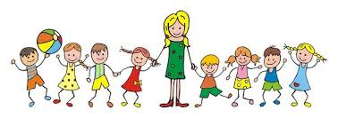
Adaptační skupina dětí od 3 do 6 let vzniká pro děti migrující do ČR v souvislosti s ozbrojeným konfliktem na území Ukrajiny, vyvolaným invazí vojsk Ruské federace.
Provoz zahajujeme od: v pondělí 11.4.2022
Délka provozu: 6:30 -17:00 hodin
Stravování: 3x denně (přesnídávka, oběd, odpolední svačina, celodenní pitný režim)
Program:
Smyslem adaptační skupiny je posílení psychické pohody dětí. V průběhu dne bude probíhat pestrý program plný her, zpěvu, kreslení, vyrábění a pohybu pod vedením dvou ukrajinských učitelek.

Co děti potřebují:
- oblečení: bačkory, tepláky/legíny/sukni, oblečení na pobyt venku (tepláky, mikinu), náhradní oblečení (spodní prádlo, ponožky)
- potvrzení pediatra o očkování

Jak své dítě přihlásit?
Vyplněnou přihlášku odevzdejte ve dnech 4.4.2022 a 7.4.2022 osobně vždy v době od 8:00 do 10:00 hodin v MŠ Úsměv.
Přihlášky jsou k dispozici přímo v MŠ nebo na www.msusmev.cz v záložce Dokumenty ke stažení.

